

EXMO. SR. PRESIDENTE DA CÂMARA MUNICIPAL DE SUMARÉ

O vereador abaixo subscrito, no uso de suas prerrogativas regimentais, solicita que a presente indicação seja encaminhada ao Exmo. Sr. Prefeito para que o departamento competente viabilize estudos sobre uma árvore localizada na Rua Primo Fávaro, nº 61 / 75 Jardim Macarenko.
A presente indicação visa atender à demanda dos moradores que estão inseguros para transitar no local. A árvore por ser de grande porte é propensa a queda e por estar no calçamento dificulta a travessia dos pedestres.
Neste sentido, esperamos empenho e atenção especial do Executivo para esta indicação, pois se trata de um pleito da população cujo atendimento é de suma importância.

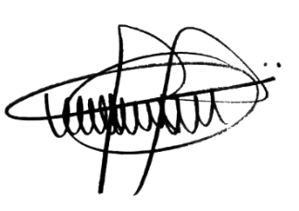
Sumaré, 22 de agosto 2022.

ANDRE DA FARMÁCIA
Vereador
Partido Social Cristão - PSC

TRAVESSA 1º CENTENÁRIO, 32, CENTRO, SUMARÉ - SP CEP 13170-031 | TELEFONE
(19) 3883-8833 | www.camarasumare.sp.gov.br

ANEXO:

Figura 1

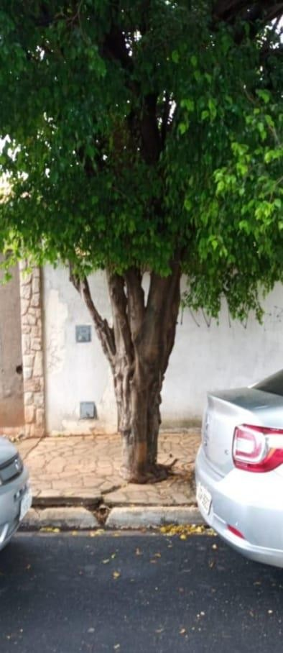

TRAVESSA 1º CENTENÁRIO, 32, CENTRO, SUMARÉ - SP CEP 13170-031 | TELEFONE
(19) 3883-8833 | www.camarasumare.sp.gov.br

Figura 2
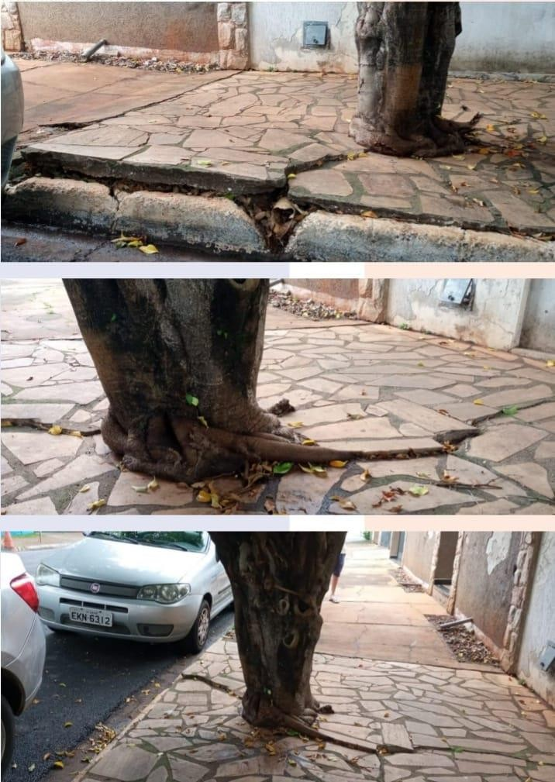

TRAVESSA 1º CENTENÁRIO, 32, CENTRO, SUMARÉ - SP CEP 13170-031 | TELEFONE
(19) 3883-8833 | www.camarasumare.sp.gov.br

